

LIVRET D’ACCUEIL

Service ENFANCE - JEUNESSE

**2024-2025**



 **04.42.92.35.32**

**polefamille@mairie-eguilles.fr**

**SOMMAIRE**

Nos tout-petits : les crèches 3

Les assistantes maternelles 3

Je suis un grand : Nos écoles 4

ECOLE MATERNELLE ET PRIMAIRE DU SURVILLE : 4

ECOLE MATERNELLE ET PRIMAIRE DU CROS : 5

Règlementation service public 6

Restauration scolaire 7

Accueils « garderie municipale » et « périscolaire » 10

Accueil de Loisirs EXTRASCOLAIRE 14

LES MERCREDIS : 15

LES VACANCES : 17

CALENDRIER. 19

Nos tout-petits : les crèches

* La commune d’Éguilles dispose de 2 « Multi Accueil Collectifs » .
* MAC « Leï Pitchoun » LPCR sis rue des Jasses, qui propose un accueil régulier et occasionnel pour les enfants de 3 mois à 3 ans.

Elle est ouverte du Lundi au Vendredi de 7h45 à 18h00.

**Contact téléphonique ou par mail :**

04.12.01.04.98 [leipitchouns@lpcr.fr](mailto:leipitchouns@lpcr.fr)

* MAC « Les Canailloux » LPCR sis rue d’Aix, qui propose également un accueil régulier et occasionnel pour les enfants de 3 mois à 3 ans.

Elle est ouverte du Lundi au Vendredi de 7h45 à 18h00.

**Contact téléphonique ou par mail :**

04.12.01.04.97 [lescanailloux@lpcr.fr](mailto:lescanailloux@lpcr.fr)

Onglet : Enfance Jeunesse / Petite Enfance/ Documents

Afin d’effectuer une demande de place en crèche, il vous suffit de compléter la fiche de demande d’accueil, disponible sur le site de la mairie d’Eguilles (même onglet que précédemment) et nous la retourner soit directement en nos bureaux Service Enfance Jeunesse, en face de la mairie, Immeuble REYNAUD au 1er étage, soit par mail (polefamille@mairie-eguilles.fr).

**Contact téléphonique :** 04.49.92.35.32MFJ

Les assistantes maternelles

La liste des assistantes maternelles à jour est disponible sur le site de la Mairie d’Eguilles : <http://www.mairie-eguilles.fr/fr/>

Je suis un grand : Nos écoles

## ECOLE MATERNELLE ET PRIMAIRE DU SURVILLE :

* L’école maternelle Léonce Artaud sise 55 Chemin de Surville 13 510 Eguilles.

**Directrice :** Madame Valérie **MORATO**

**Horaires d’accueil** **:** de 8h20 à 8h45 pour le matin / 16h20 à 16h30 pour la sortie du soir.

**Contact téléphonique** **:** 09.62.63.21.99

* L’école primaire Léonce Artaud sise au 55 chemin de Surville, 13 510 Eguilles

**Directrice :** Madame Valérie **MORATO**.

**Horaires d’accueil** : du Lundi au vendredi de 8h20-11h30 / 13h20-16h30.

**Contact téléphonique ou par mail :**

04.42.66.55.02

*ce.0130440h@ac-aix-marseille.fr*

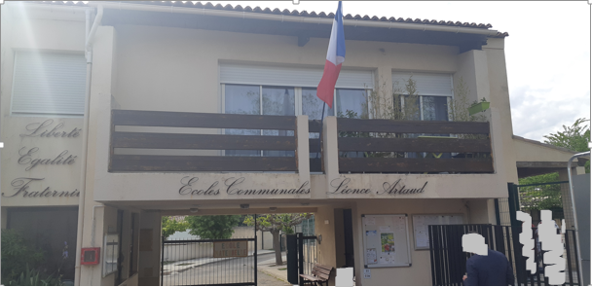

## ECOLE MATERNELLE ET PRIMAIRE DU CROS :

* L’école maternelle Le Cros, rue des Jardins Fleuris, 13 510 Eguilles.

**Directrice**: Madame Emmanuelle **MONTEILLIER**

**Horaires d’accueil** **:** de 8h20 à 8h45 pour le matin / 16h20 à 16h30 pour la sortie du soir.

**Contact téléphonique ou par mail :**

04.42.66.53.18

****[*ce.0133356c@ac-aix-marseille.fr*](mailto:ce.0133356c@ac-aix-marseille.fr)

* L’école primaire Le Cros, rue des Jardins Fleuris, 13 510 Eguilles.

**Directeur :** Monsieur Cyrille **BONNET**.

**Horaires d’accueil** : du Lundi au vendredi de 8h20-11h30 / 13h20-16h30.

**Contact téléphonique ou par mail :**

****09.61.62.42.71

[*ce.0133325u@ac-aix-marseille.fr*](mailto:ce.0133325u@ac-aix-marseille.fr)

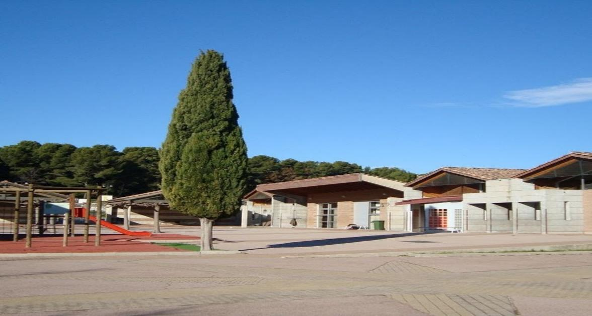

Règlementation service public

***Inscriptions :***

Pour toute inscription à la restauration scolaire et/ou au périscolaire et/ou à la garderie municipale et/ou à l’accueil de Loisirs extrascolaire, il est impératif de transmettre au Service Enfance Jeunesse les documents suivants :

* Dossier Unique complété et signé.
* Le dernier avis d’imposition (pour la restauration scolaire) et/ou l’attestation CAF (pour le périscolaire et extrascolaire). A défaut, le tarif maximum sera appliqué.
* Copie des vaccinations à jour.
* Photocopie pièce d’identité parents
* Livret de famille

Une fois votre dossier enregistré par nos services un lien vous sera transmis par mail afin de créer votre mot de passe et d’accéder ainsi au Portail Famille.

Lors d’une première inscription, les réservations sont effectuées par notre administration en fonction des services que vous avez sélectionnés sur le « Dossier Unique ».

Pour les années suivantes, une fiche vous sera envoyée avant la fin de l’année scolaire en cours afin que vous nous confirmiez les services ainsi que les jours de réservation souhaités pour la future rentrée.

Mais il vous est possible tout au long de l’année, de consulter ou modifier ces inscriptions sur le Portail Famille (selon le règlement en vigueur).

***Absence / maladie :***

Une absence excusée ne peut intervenir que sur présentation d’un ***CERTIFICAT MEDICAL.***

Ce dernier doit être transmit au service enfance jeunesse ***dans les 5 jours suivant le premier jour d’absence***, dans le cas contraire **IL NE SERA PAS PRIS EN COMPTE**.

En cas d’absence d’un enseignant, les services sont facturés au réel, seuls les enfants présents seront comptabilisés.

Restauration scolaire

Des menus variés sont élaborés et validés par une diététicienne. Ils sont consultables sur le site de la Mairie (onglet Enfance Jeunesse / Ecoles / Menus) ainsi que sur le portail famille (onglet restaurant scolaire).

***Inscriptions :***

Lors d’une première inscription à la restauration scolaire, les réservations sont effectuées par nos services en fonction des jours que vous avez sélectionnés sur le « Dossier Unique ».

Pour les années suivantes, une fiche vous sera envoyée avant la fin de l’année scolaire en cours afin que vous nous confirmiez les jours de réservation souhaités pour la future rentrée.

Mais il vous est possible tout au long de l’année, de consulter ou modifier ces inscriptions sur le Portail Famille (selon le règlement en vigueur).

* Effectuer une annulation (4 jours avant)
* Effectuer une réservation supplémentaire (la veille avant 23h30)

***Réservations*** ***(en fonction du règlement en vigueur) :***

Celles-ci sont effectuées selon les jours que vous nous avez communiqués via le dossier Unique ou la fiche de réservation annuelle.

Pour réserver un repas :

Onglet : « MON PLANNING »

Cliquer sur le jour concerné puis sélectionner « nouvelle réservation »

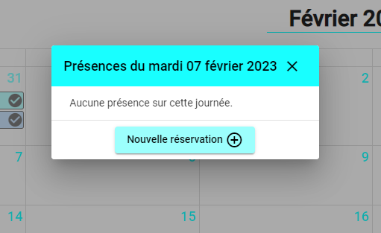

Sélectionner l’établissement

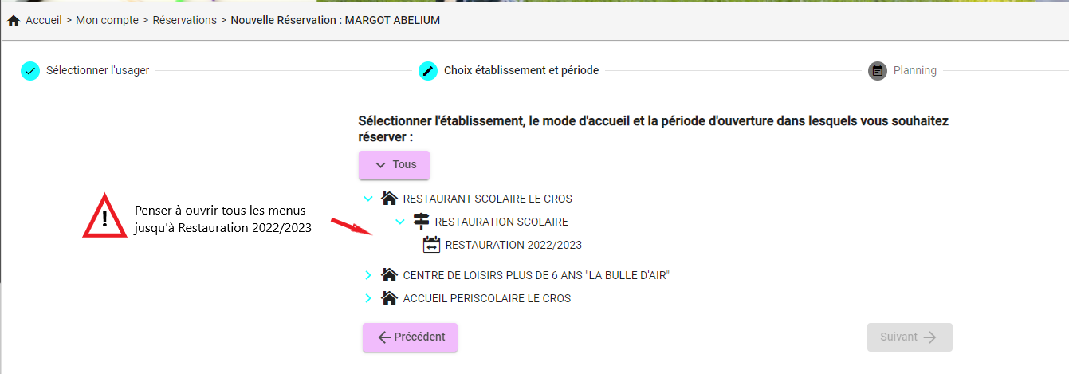

Sélectionner le jour concerné et cliquer sur nouvelle présence, la fenêtre suivante s’ouvre

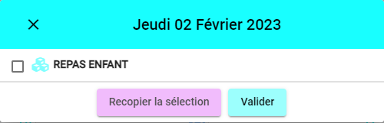

Cliquer sur repas enfant et valider.

Si vous voulez effectuer plusieurs réservations cliquer d’abord sur recopier la sélection et valider avec les dates souhaitées

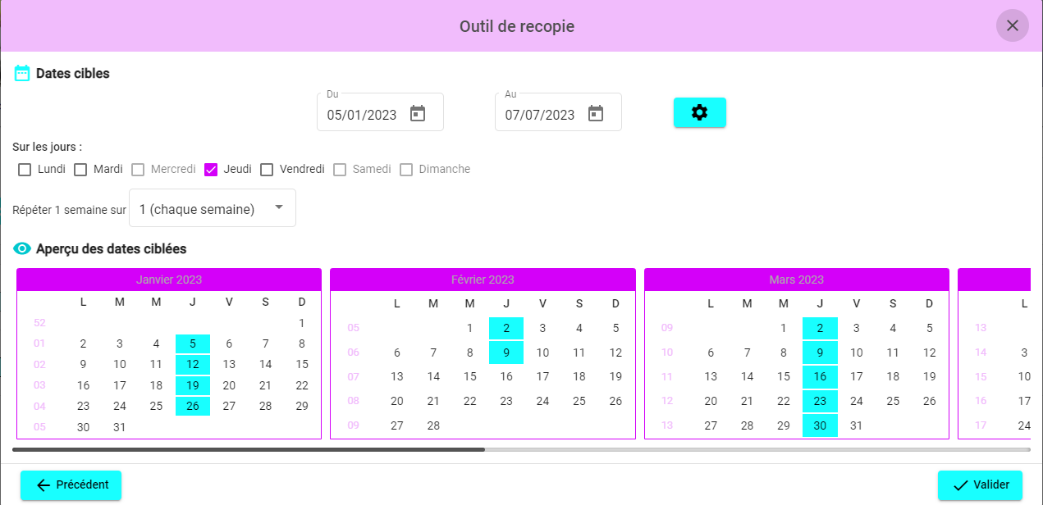

***Annulations (en fonction du règlement en vigueur) :***

Pour annuler une réservation cliquer sur le premier jour concerné. Ainsi plusieurs choix s’offrent à vous : annuler le repas sélectionné ou plusieurs jours en les sélectionnant sur l’outil de recopie.

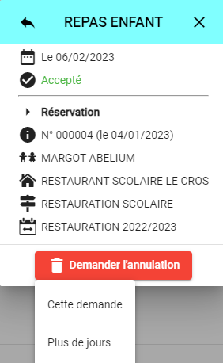

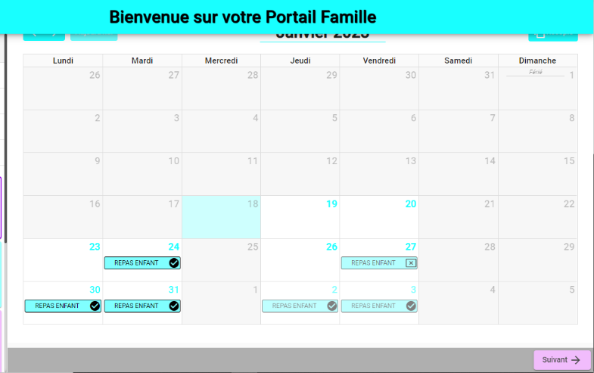

***!***

***Cliquer sur suivant***

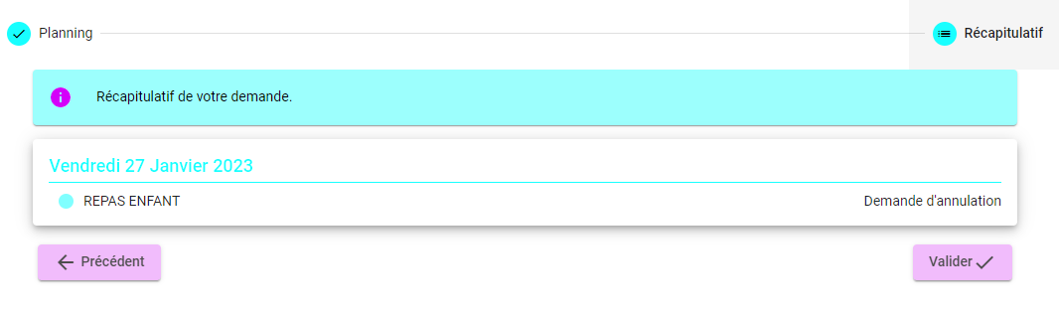

***Et valider***

***Facturation :***

La facturation s’effectue chaque fin de mois. Vous pouvez consultez, télécharger et régler toutes vos factures sur le portail famille depuis l’onglet « mes factures »

**Effectuer le règlement**

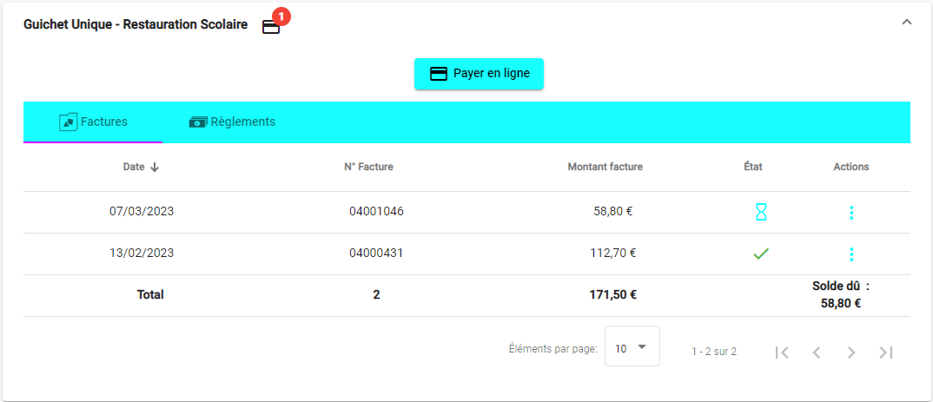

DETAIL DE LA FACTURE

**Facture en attente de règlement**

**Facture déjà réglée règlement**

Pour les règlements de la restauration scolaire, vous pouvez payer, soit :

* Par carte bancaire via le portail famille ou auprès du Régisseur principal en Mairie
* Par chèque bancaire libellé à l’ordre de Régie de Recettes du Guichet Unique
* En espèces
* Grilles tarifaires des repas des cantines scolaires : A partir du 1er janvier 2023

|  |  |
| --- | --- |
| **Quotient Familial** | **Prix du repas** |
| De 0 à 1 200 € | 3,30 € |
| De 1 201 € à 1 500 € | 3,80 € |
| De 1 501 € à 2 000 € | 4,25 € |
| De 2 001 € à 2 501 € | 4,60 € |
| A compter de 2 501 € | 4,90 €  Tarif appliqué également aux familles n’ayant pas fourni leur avis d’imposition |
| Forfait PAI | 1 € |

Accueils « garderie municipale » et « périscolaire »

* **Garderie Municipale :**

La garderie municipale correspond à l’accueil des enfants le matin à partir de **7h30** jusqu’à **8h20,** pendant le temps scolaire. Toute arrivée pendant ce créneau horaire sera pointée en présence.

Pour que votre enfant puisse y accéder, il faut qu’au préalable, vous ayez complété et transmis à nos services le « Dossier Unique ».

Le pointage sera effectué quotidiennement par les agents des écoles et transmis au service enfance jeunesse pour facturation.

Une facturation annuelle est appliquée pour la garderie municipale au tarif unique de 60€/an/enfant

* **Périscolaire :**

Début périscolaire dès 16h30 pour les maternelles : de 16h30 à 17h00 puis ouverture du Portail aux parents pour un départ échelonné des enfants jusqu’à 18h00.

Début périscolaire dès 16h45 pour les élémentaires : de 16h30 à 16h45 départ échelonné des enfants. A **16H45**, fermeture du portail jusqu’à **17h45**, les enfants participent aux activités ou à l’étude surveillée par les enseignants les mardis et jeudis. A 17h45, réouverture du portail pour un départ échelonné des enfants jusqu’à **18h00**.

Des activités périscolaires sont également proposées aux enfants entre 11h30 et 13h30 (pendant le temps cantine).

Ce service est inclus dans le forfait trimestriel du soir. Les enfants qui sont donc inscrits au périscolaire le soir y ont accès (et vice versa).

Par contre, pour les enfants qui ne restent pas au périscolaire du soir et dont les parents souhaitent qu’ils aient tout de même un accès à ce service durant le temps cantine, il est demandé de le spécifier par courriel à l’adresse : polefamille@mairie-eguilles.fr

Ce service est facturé, comme pour le soir, au trimestre en fonction du quotient familial des parents.

***Inscriptions :***

Pour toute demande d’inscription aux activités périscolaires, il vous faudra remplir le « Dossier Unique ». Il est téléchargeable sur le site de la mairie d’Eguilles.

Onglets : Enfance 3-11 ans/Documents utiles/Télécharger le dossier Unique

Une fois complété, le dossier doit être déposé au Service Enfance Jeunesse, en face de la Mairie, Immeuble REYNAUD au 1er étage, ou bien transmis par mail (**polefamille@mairie-eguilles.fr**).

Une fois votre dossier enregistré par nos services, un lien vous sera transmis par mail afin de créer votre mot de passe pour accéder au Portail Famille. Toutes les inscriptions sont faites par les parents via le Portail Famille.

Onglets : Site Mairie d’Eguilles / Enfance Jeunesse / Portail Famille.

Les réservations ou les annulations peuvent être effectuées sur le portail le jour même avant 12h00.

**Pensez à vérifier que vos réservations ou annulations soient à jour sur le portail.**

En effet, pour des raisons de sécurité, nous avons besoin de connaître les enfants sortants afin de fournir les listes aux enseignants.  **A défaut une facturation quotidienne de 1 euro sera appliquée**

***Réservations :***

Onglet : « MON PLANNING »

Cliquer sur le jour concerné puis sélectionner « nouvelle réservation »



Sélectionner l’établissement

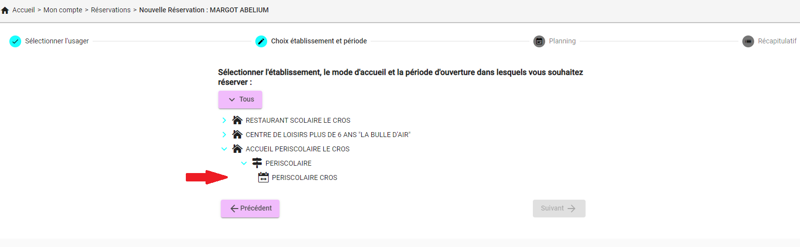

Cliquer sur le jour concerné

Cliquer sur « nouvelle présence », sélectionner périscolaire soir

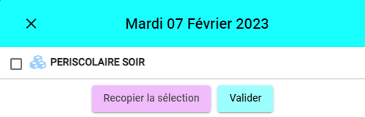

Si vous voulez effectuer plusieurs réservations cliquer d’abord sur recopier la sélection et valider avec les dates souhaitées

**Pour annuler les réservations (voir procédure restauration scolaire ci-dessus)**

***Facturation :***

Pour ce service, une facturation trimestrielle est appliquée. Le tarif est en fonction du Quotient Familial (QF) des familles.

|  |  |  |  |  |  |  |
| --- | --- | --- | --- | --- | --- | --- |
| Quotient familial de | **0 à 600** | **601 à 900** | **901 à 1500** | **1501 à 2000** | **2001 à 2500** | **À partir de 2501** |
| Tarif / trimestre / enfant | 22 | 30 | 38 | 45 | 50 | 60 |

Une facturation occasionnelle pourra être appliquée pour les parents qui n’ont recours à ce service qu’une ou deux fois. Son tarif est de 8€/jour.

Présence non réservée ou absence non signalée (le jour même avant midi) : 1 euro par jour

Pour les familles dont les enfants sont en garde alternée 1 facture sera établie pour chaque parent en fonction du quotient familial de chacun

|  |  |  |  |  |  |  |
| --- | --- | --- | --- | --- | --- | --- |
| Quotient de : | **0 à 600** | **601 à 900** | **901 à 1500** | **1501 à 2000** | **2001 à 2500** | **A partir de 2501** |
| Trimestre | 11€ | 15€ | 19€ | 22.50€ | 25€ | 30€ |

Vous pouvez consulter et régler vos factures de garderie et périscolaire via le portail famille dans l’onglet « mes factures »

**Effectuer le règlement**



DETAIL DE LA FACTURE

**Facture en attente de règlement**

**Facture déjà réglée règlement**

Les règlements se font, soit :

* Par carte bancaire via le portail famille ou auprès du Régisseur principal en Mairie
* Par chèque bancaire libellé à l’ordre de Régie de Recettes du Guichet Unique
* En espèces
* Par chèque ANCV
* Par Tickets CESU

Accueil de Loisirs EXTRASCOLAIRE

Sur la commune d’Éguilles, notre ALSH « La Bulle d’Air » est séparé en deux lieux d’implantation.

Pensez à prendre connaissance du règlement intérieur (consultable sur le site de la mairie d’Eguilles ou sur le portail famille rubrique A.C.M. La Bulle d’Air)

* Pour les - de 6 ans (Maternelle)

L’accueil au centre de Loisirs se déroule sur le groupe scolaire « Léonce Artaud » Chemin de Surville.

* Pour les + de 6 ans (Primaire)

L’accueil au centre de Loisirs se déroule au Domaine de Saint Martin Route de Pélissanne 13 510 Éguilles.

* Pour les mercredis, les réservations s’effectuent sur le portail famille et les annulations par courriel ([polefamille@mairie-eguilles.fr](mailto:polefamille@mairie-eguilles.fr)) à raison de 2 par trimestre.
* Pour les vacances, les réservations se font selon un calendrier établi par nos services (disponible sur le site de la Mairie d’Eguilles ou en bureaux cf. Annexe 1 p.19).

## LES MERCREDIS :

Pour la rentrée 2024-2025, les inscriptions pour les mercredis de l’année scolaire commenceront le **Mercredi 21 Août 2024**

L’Accueil de Loisirs extrascolaire « La Bulle d’Air » est composé de deux lieux d’Accueil que ce soit pour les mercredis ou les vacances :

* Groupe scolaire Léonce Artaud – Chemin de Surville pour les – de 6 ans (Maternelle)
* Domaine de Saint Martin – Route de Pélissanne pour les + de 6 ans (Elémentaire)

Une inscription à la journée ou à la demi-journée est possible (en fonction des places disponibles).

* **Soit matin avec repas** : de 8h00 à 09h25 pour déposer votre enfant et de 13h00 à 13h30 pour le récupérer pour les enfants de -6 ans, et de 13h30 à 13h45 pour les enfants de +6 ans.
* **Soit après-midi sans repas** : de 13h00 à 13h30 pour déposer vos enfants de - 6 ans, et de 13h00 à 13h45 pour les enfants de + 6 ans, et de 16h45 à 18h00 pour venir les récupérés.
* **Soit à la journée :** De 08h00 à 09h25 pour déposer votre enfant et de 16h45 à 18h00 pour les récupérer.

Dès le mercredi 21 Août 2024, vous pourrez réserver les mercredis pour vos enfants pour l’année entière.

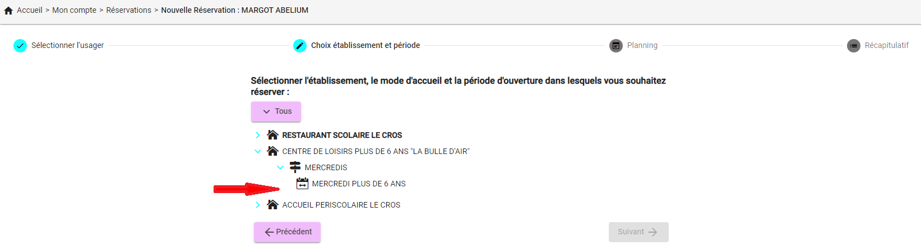

**ANNULATIONS :** Deux annulations par trimestre sont possibles en dehors des certificats médicaux à transmettre à l’adresse mail suivante : [polefamille@mairie-eguilles.fr](mailto:polefamille@mairie-eguilles.fr)

## LES VACANCES :

Toutes les dates d’inscription sont sur le site de la mairie d’Eguilles ([www.mairie-eguilles.fr](http://www.mairie-eguilles.fr)) dès chaque rentrée scolaire.

***Inscriptions :***

Pour les petites vacances scolaires, les inscriptions débutent 3 semaines avant le premier jour des vacances.

Clôture des inscriptions : 1 semaine avant le premier jour des vacances.

Pour les grandes vacances scolaires, les inscriptions débutent 1 mois et demi avant le premier jour des vacances.

Clôture des inscriptions : 2 semaines avant le premier jour des vacances

***Toute annulation doit être effectuée durant la période de réservation uniquement*** *(deux semaines pour les petites vacances et trois semaines pour les vacances d’Eté).* ***Dépassé ce délai l’inscription ne pourra être modifiée ou annulée, elle sera FACTURÉE. Cependant il sera possible de réserver des journées supplémentaires si la capacité d’accueil et le taux réglementaire d’encadrement le permettent.***

***Réservations :***

Les réservations se font depuis votre portail famille selon le calendrier établi.

(Cf. annexe P. 19)

HORAIRES DE L’ACCUEIL DE LOISIRS :

Pour déposer vos enfants le matin : à partir de **8H00** jusqu’à **9H25**

Et pour les récupérer : à partir de **16H45** (les mercredis uniquement) et **17H00** jusqu’à **18H00**.

***Facturation :***

La facturation se fait ***en fin de mois*** pour les mercredis et ***à la fin des inscriptions*** pour les vacances scolaires.

Le tarif varie selon le quotient familial des familles :

|  |  |  |  |  |  |  |  |
| --- | --- | --- | --- | --- | --- | --- | --- |
| Quotient familial de | **0 à 600** | **601 à 900** | **901 à 1200** | **1201 à 1500** | **1501 à 2000** | **2001 à 2500** | **A partir de 2501** |
| Journée | 8 € | 10 € | 16 € | 18 € | 20 € | 22 € | 25 € |
| ½ journée + repas | 6,20 € | 7 € | 9,50 € | 10,50 € | 12,50 € | 14,50 € | 17 € |
| ½ journée sans repas | 4,20 € | 5 € | 7,50 € | 8,50 € | 10,50 € | 12,50 € | 15 € |

Les règlements se font, soit :

* Par carte bancaire via le portail famille ou auprès du régisseur
* Par chèque bancaire libellé à l’ordre de Régie de Recettes du Guichet Unique
* En espèces
* Par chèque ANCV
* Par Tickets CESU

Vous pouvez consulter et régler vos factures d’extrascolaire via le portail famille dans l’onglet « mes factures »

Calendrier des dates d’inscriptions pour l’accueil de loisirs

°°° La bulle d’air °°°

2024 - 2025

**VACANCES DE LA TOUSSAINT**

**Du 23/10 au 03/11/2023**

Début des inscriptions le 02 octobre

Clôture des inscriptions le 13 octobre

**VACANCES D’HIVER**

**Du 26/02 au 11/03/2024**

Début des inscriptions le 5 février

Clôture des inscriptions le 16 février

**VACANCES DE PAQUES**

**Du 22/04 au 03/05/2024**

Début des inscriptions le 1er avril

Clôture des inscriptions le 12 avril

**VACANCES D’ETE**

**Du 08/07 au 09/08/2024**

Début des inscriptions le 3 juin

Clôture des inscriptions le 21 juin

**Inscriptions :**

SUR VOTRE PORTAIL FAMILLE

DANS LA MESURE DES PLACES DISPONIBLES

Pour toutes questions, merci de contacter le 04.42.92.35.32

SERVICE ENFANCE JEUNESSE

**ANNEXE 1**